PROJET ECOTRACK
CHECKLIST D'INTÉGRATION
Toutes les VMs sur un seul PC — Guide étape par étape

Ce document est à utiliser le jour où vous mettez toutes vos VMs sur un seul ordinateur. Suivez les étapes dans l'ordre exact. Ne passez pas à l'étape suivante si la précédente n'est pas validée.

Étape | Objectif | Durée estimée
Étape 1 | VMware — toutes les VMs sur le bon réseau | 30 min
Étape 2 | Vérifier les IPs de chaque VM  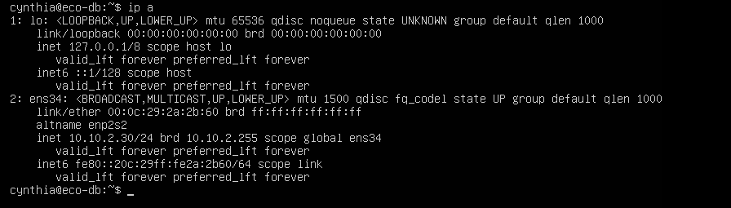  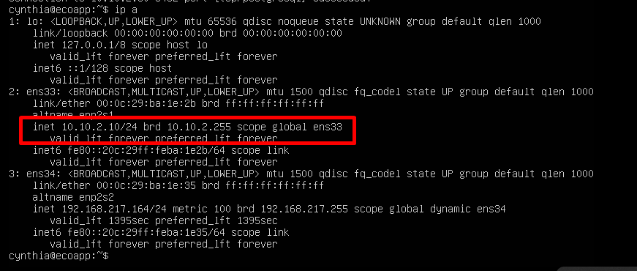  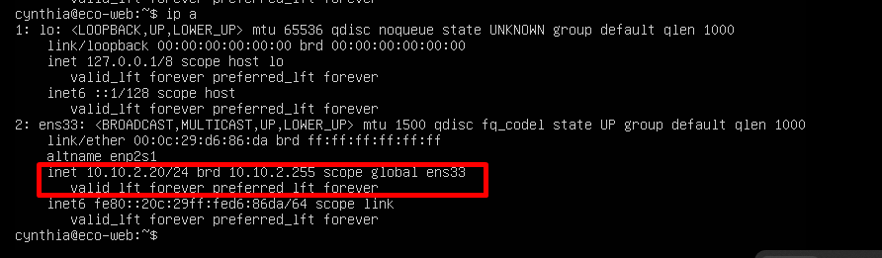  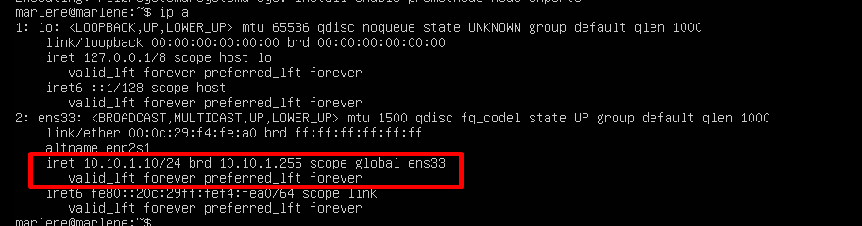 | 15 min
Étape 3 | Tester la communication entre VMs | 20 min
Étape 4 | Vérifier chaque service individuellement | 30 min
Étape 5 | Connecter Grafana à toutes les VMs | 20 min
Étape 6 | Répéter les 3 démos de soutenance | 45 min
Étape 7 | Checklist finale avant soutenance | 15 min

ÉTAPE 1 — Configuration VMware
Avant de démarrer les VMs, vérifiez dans VMware que chaque VM est connectée au bon réseau interne. C'est la base de tout — si une VM est sur le mauvais réseau, rien ne fonctionnera.

1.1 Tableau de correspondance VMs ↔ Réseaux

VM | IP fixe | VMnet | Zone | Personne
pfSense | 10.10.x.1 | VMnet1+2+3+4+NAT | TOUTES | A+B+C
ECO-PROXY | 10.10.1.10 | VMnet1 (DMZ) | DMZ | A
ECO-WEB | 10.10.2.20 | VMnet2 (LAN) | LAN | A
ECO-APP | 10.10.2.10 | VMnet2 (LAN) | LAN | B
ECO-DB | 10.10.2.30 | VMnet2 (LAN) | LAN | B
ECO-MON | 10.10.3.10 | VMnet3 (MGT) | MGT | C
ECO-SEC | 10.10.3.20 | VMnet3 (MGT) | MGT | C
ECO-MQTT | 10.10.4.10 | VMnet4 (IoT) | IoT | C

1.2 Vérification VMware — à faire avant de démarrer
Pour chaque VM dans VMware : clic droit → Settings → Network Adapter → vérifier le VMnet.

⚠️ Si une VM avait une carte NAT temporaire pour installer des paquets, SUPPRIMEZ-LA maintenant. Chaque VM ne doit avoir qu'UNE SEULE carte réseau sur le bon VMnet.

Checklist VMware — avant de démarrer les VMs
☐ | Action / Vérification | Résultat attendu | Qui
☐ | pfSense a 5 cartes : NAT + VMnet1 + VMnet2 + VMnet3 + VMnet4 | 5 cartes visibles | A+B+C
☐ | ECO-PROXY sur VMnet2 uniquement | 1 carte VMnet1 | A
☐ | ECO-WEB sur VMnet3 uniquement | 1 carte VMnet2 | A
☐ | ECO-APP sur VMnet3 uniquement | 1 carte VMnet2 | B
☐ | ECO-DB sur VMnet3 uniquement (supprimer carte NAT) | 1 carte VMnet2 | B
☐ | ECO-MON sur VMnet4 uniquement | 1 carte VMnet3 | C
☐ | ECO-SEC sur VMnet4 uniquement | 1 carte VMnet3 | C
☐ | ECO-MQTT sur VMnet5 uniquement | 1 carte VMnet4 | C

ÉTAPE 2 — Vérifier les IPs de chaque VM
Démarrez toutes les VMs. Sur chaque VM, vérifiez que l'IP est correcte. Si l'IP a changé (comme ECO-DB qui avait pris 10.10.2.102), il faut la reconfigurer.

2.1 Commande de vérification — sur chaque VM
ip a | grep "inet 10"

Si l'IP n'est pas la bonne, corrigez avec netplan. Exemple pour ECO-DB :

sudo nano /etc/netplan/00-installer-config.yaml

Contenu type pour ECO-DB (adapter l'IP selon la VM) :
network:
ethernets:
ens33:
addresses:
- 10.10.2.30/24 # IP de la VM
gateway4: 10.10.2.1 # IP pfSense de la zone
nameservers:
addresses: [8.8.8.8]
version: 2

sudo netplan apply
ip a | grep "inet 10" # vérifier la nouvelle IP

Checklist IPs — toutes les VMs
☐ | Action / Vérification | Résultat attendu | Qui
☐ | ECO-PROXY → ip a affiche 10.10.1.10  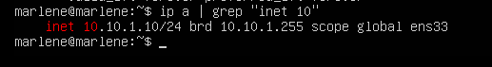 | 10.10.1.10/24 | A
☐ | ECO-WEB → ip a affiche 10.10.2.20  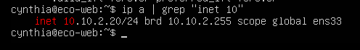 | 10.10.2.20/24 | A
☐ | ECO-APP → ip a affiche 10.10.2.10  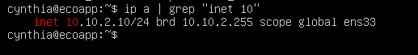 | 10.10.2.10/24 | B
☐ | ECO-DB → ip a affiche 10.10.2.30  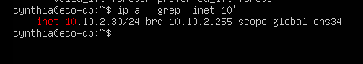 | 10.10.2.30/24 | B
☐ | ECO-MON → ip a affiche 10.10.3.10  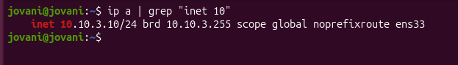 | 10.10.3.10/24 | C
☐ | ECO-SEC → ip a affiche 10.10.3.20  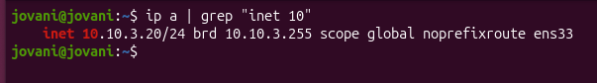 | 10.10.3.20/24 | C
☐ | ECO-MQTT → ip a affiche 10.10.4.10  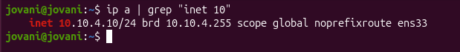 | 10.10.4.10/24 | C

ÉTAPE 3 — Tester la communication entre VMs
Maintenant que les IPs sont correctes, testez que chaque VM peut joindre les autres selon les règles pfSense. Certaines communications doivent fonctionner, d'autres doivent être bloquées.

3.1 Tests depuis ECO-APP (Personne B)
Depuis ECO-APP, teste la connexion vers ECO-DB et ECO-PROXY.

# Test connexion vers ECO-DB PostgreSQL
nc -zv 10.10.2.30 5432 # doit afficher : succeeded
# Test connexion vers ECO-DB Redis
nc -zv 10.10.2.30 6379 # doit afficher : succeeded
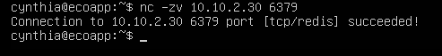
# Test connexion vers ECO-PROXY
nc -zv 10.10.1.10 80 # doit afficher : succeeded
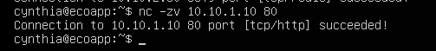
3.2 Tests depuis ECO-MON (Personne C)
Depuis ECO-MON, teste que Prometheus peut scraper les autres VMs.
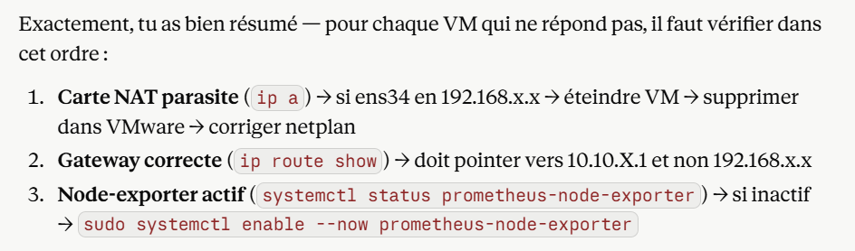
# Test node_exporter sur toutes les VMs
curl http://10.10.1.10:9100/metrics | head -3 # ECO-PROXY
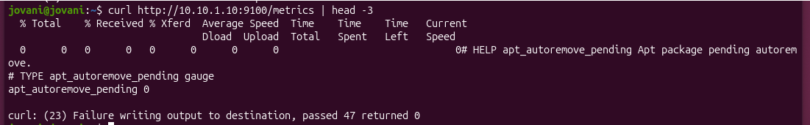
curl http://10.10.2.10:9100/metrics | head -3 # ECO-APP
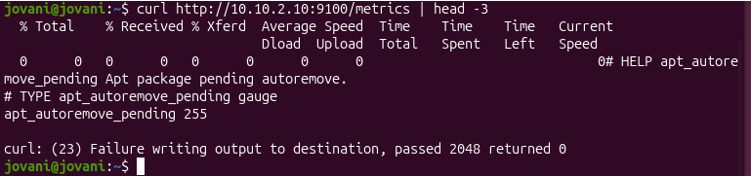
curl http://10.10.2.30:9100/metrics | head -3 # ECO-DB
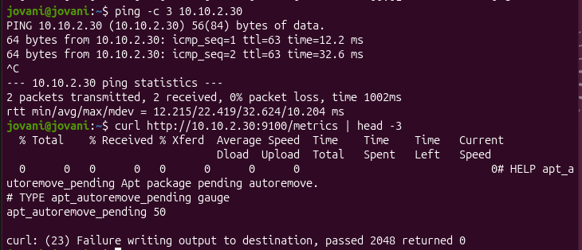

curl http://10.10.3.20:9100/metrics | head -3 # ECO-SEC
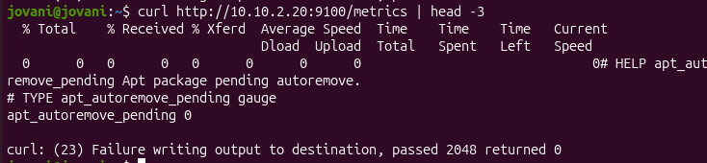
curl http://10.10.3.20:9100/metrics | head -3 # ECO-SEC
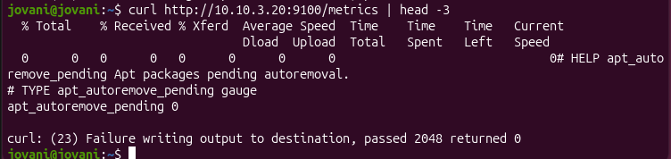
curl http://10.10.4.10:9100/metrics | head -3 # ECO-MQTT
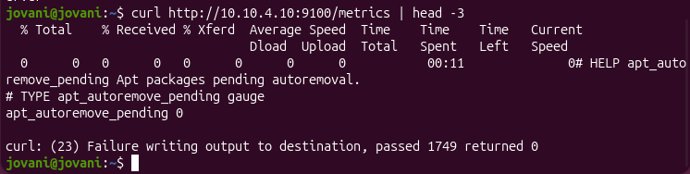
3.3 Tests de blocage pfSense — à vérifier
Ces connexions doivent être BLOQUÉES par pfSense — c'est la preuve que la sécurité fonctionne.

# Depuis ECO-APP, PostgreSQL ne doit PAS être accessible depuis la DMZ
# (à tester depuis ECO-PROXY)
nc -zv 10.10.2.30 5432 # depuis ECO-PROXY : doit échouer

Checklist communication — tests réseau
☐ | Action / Vérification | Résultat attendu | Qui
☐ | ECO-APP → ECO-DB port 5432 : succeeded  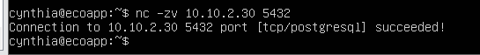 | Connection succeeded | B
☐ | ECO-APP → ECO-DB port 6379 : succeeded  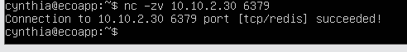 | Connection succeeded | B
☐ | ECO-MON → ECO-APP port 9100 : métriques  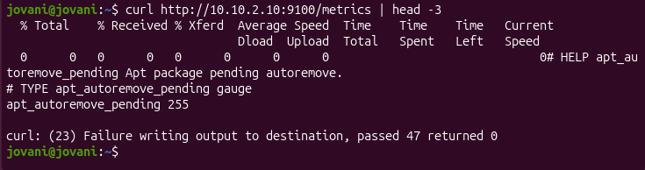 | HTTP 200 | C
☐ | ECO-MON → ECO-DB port 9100 : métriques  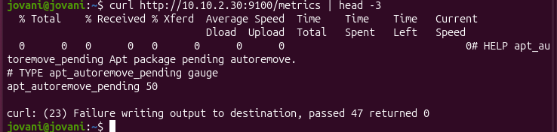 | HTTP 200 | C
☐ | ECO-MON → ECO-PROXY port 9100 : métriques  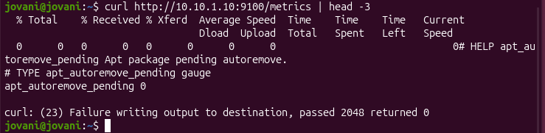 | HTTP 200 | C
☐ | ECO-PROXY → ECO-DB port 5432 : BLOQUÉ | Connection refused | A

ÉTAPE 4 — Vérifier chaque service
Vérifiez que tous les services sont actifs et fonctionnels sur chaque VM. Chaque personne vérifie ses propres services.

4.1 Personne A — ECO-PROXY
# Sur ECO-PROXY
systemctl is-active haproxy # doit afficher : active
systemctl is-active keepalived # doit afficher : active
systemctl is-active nginx # doit afficher : active
haproxy -c -f /etc/haproxy/haproxy.cfg # config valide
ip addr show | grep 10.10.1.100 # VIP Keepalived présente
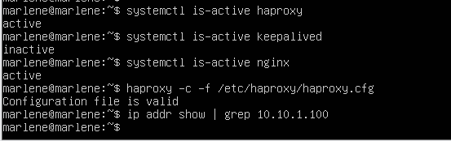
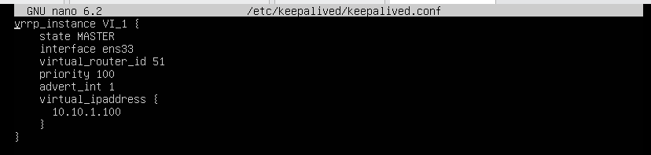
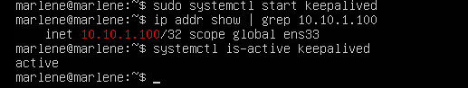
• Les utilisateurs accèdent au site via 10.10.1.100 (la VIP) au lieu de l'IP directe d'ECO-PROXY
• Si ECO-PROXY tombe en panne, keepalived bascule automatiquement la VIP vers un autre serveur — c'est la haute disponibilité
• HAProxy utilise cette VIP comme point d'entrée unique
4.2 Personne B — ECO-DB et ECO-APP
# Sur ECO-DB
systemctl is-active postgresql # doit afficher : active
systemctl is-active redis-server # doit afficher : active
pg_isready -h 10.10.2.30 -p 5432 # accepting connections
sudo -u postgres psql ecotrack -c "\dt" # 3 tables visibles
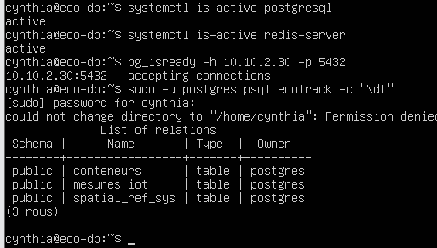
# Sur ECO-APP
pm2 status # ecotrack-api : online
curl http://10.10.2.10:3000/health # {"status":"OK"}
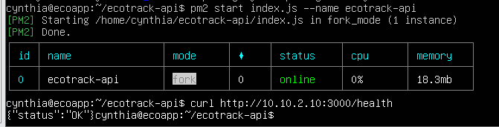
Ce que ça fait :
- PM2 est un gestionnaire de processus pour Node.js — il démarre et maintient l'application en vie. Si elle plante, il la redémarre automatiquement.
- index.js c'est le point d'entrée du backend ECOTRACK — c'est lui qui gère toutes les routes API (connexion à PostgreSQL, Redis, réception des données MQTT, etc.)
- Port 3000 — l'application écoute maintenant sur ce port, donc ECO-WEB peut envoyer des requêtes à http://10.10.2.10:3000
Pour que ça démarre automatiquement au reboot :
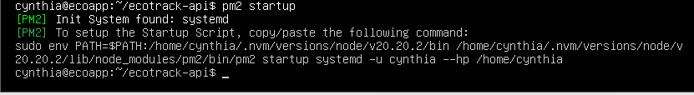
4.3 Personne C — ECO-MON, ECO-SEC, ECO-MQTT
# Sur ECO-MON
systemctl is-active prometheus # doit afficher : active
systemctl is-active grafana-server # doit afficher : active
curl http://10.10.3.10:9090 # interface Prometheus
curl http://10.10.3.10:3000 # interface Grafana
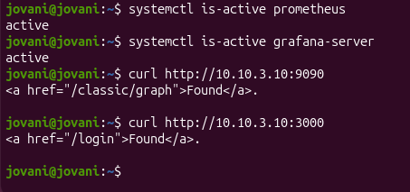
# Sur ECO-SEC
systemctl is-active suricata # doit afficher : active
suricata -T -c /etc/suricata/suricata.yaml # config OK
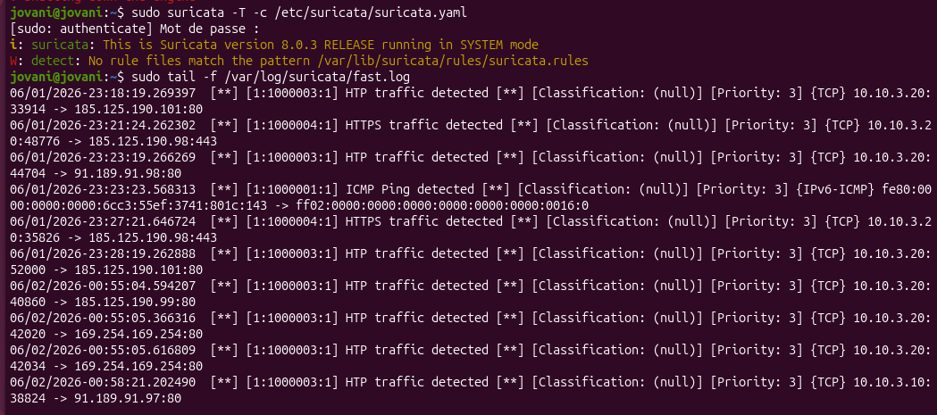
# Sur ECO-MQTT
systemctl is-active mosquitto # doit afficher : active
ss -tlnp | grep 8883 # port TLS ouvert
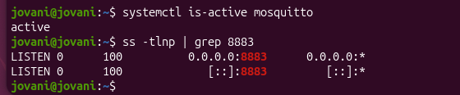
Mosquitto est un broker MQTT — c'est le serveur de messagerie pour les capteurs IoT. Les capteurs publient leurs données (température, consommation, CO2) sur des "topics" et l'application ECO-APP s'y abonne pour recevoir les données en temps réel. Le port 8883 c'est MQTT sécurisé (TLS).
Checklist services — tous les services
☐ | Action / Vérification | Résultat attendu | Qui
☐ | HAProxy actif sur ECO-PROXY | active | A
☐ | Keepalived actif + VIP 10.10.1.100 | active + VIP visible | A
☐ | PostgreSQL actif + 3 tables dans ecotrack | active | B
☐ | Redis actif et répond PONG | active + PONG | B
☐ | API Node.js /health répond OK | {"status":"OK"} | B
☐ | Prometheus actif et accessible | active | C
☐ | Grafana actif et accessible | active | C
☐ | Suricata actif + config validée | active | C
☐ | Mosquitto actif port 8883 | active | C
☐ | node_exporter actif sur TOUTES les VMs | active x7 | A+B+C

ÉTAPE 5 — Connecter Grafana à toutes les VMs
C'est l'étape la plus visible pour la soutenance. Toutes les VMs doivent apparaître en vert sur le dashboard Grafana.

5.1 Vérifier la configuration Prometheus
Sur ECO-MON, vérifiez que prometheus.yml contient bien les 7 VMs :
cat /opt/prometheus/prometheus.yml

Le fichier doit contenir tous ces targets :
targets:
- "10.10.1.10:9100" # ECO-PROXY
- "10.10.2.10:9100" # ECO-APP
- "10.10.2.20:9100" # ECO-WEB
- "10.10.2.30:9100" # ECO-DB
- "10.10.3.10:9100" # ECO-MON
- "10.10.3.20:9100" # ECO-SEC
- "10.10.4.10:9100" # ECO-MQTT

5.2 Vérifier les targets dans Prometheus
Ouvre http://10.10.3.10:9090 dans le navigateur → Status → Targets
Toutes les cibles doivent être en vert "UP". Si une cible est rouge "DOWN", c'est que node_exporter n'est pas installé ou démarré sur cette VM.
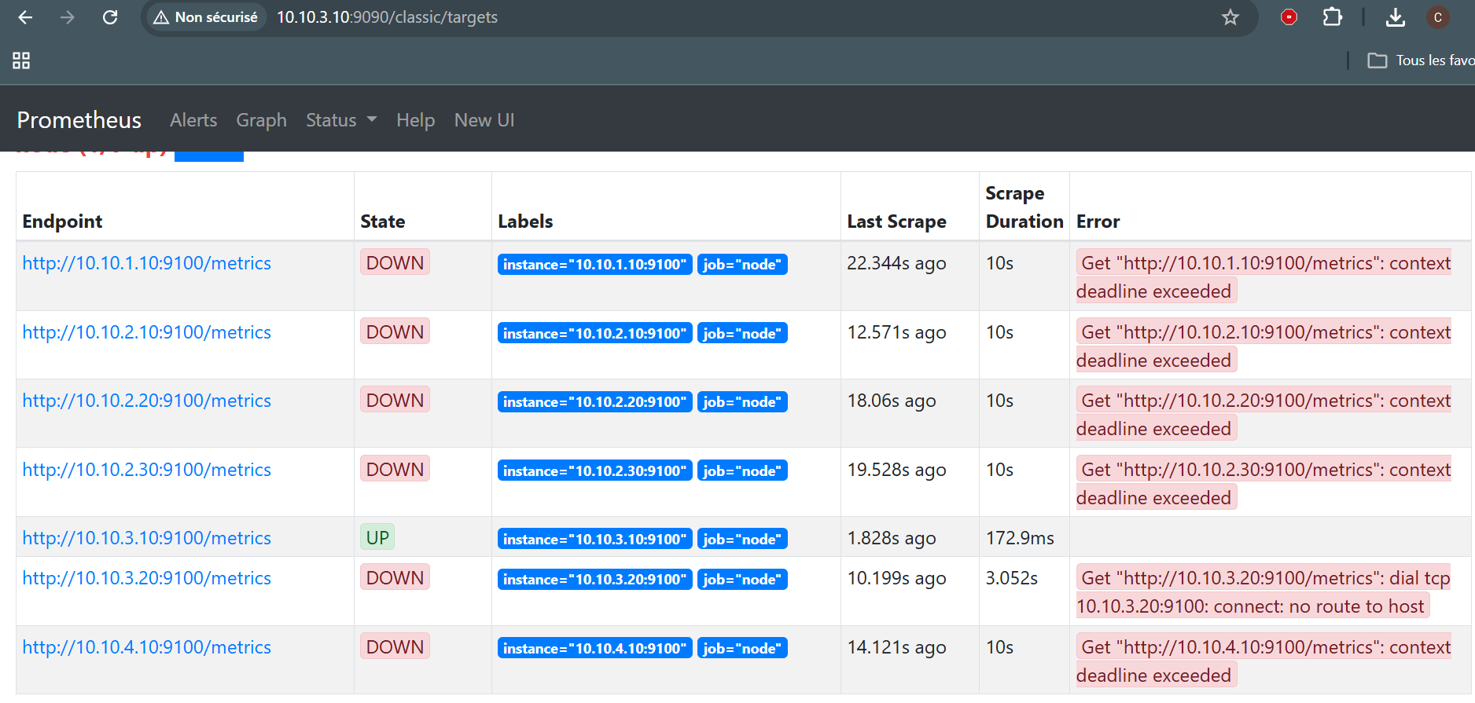
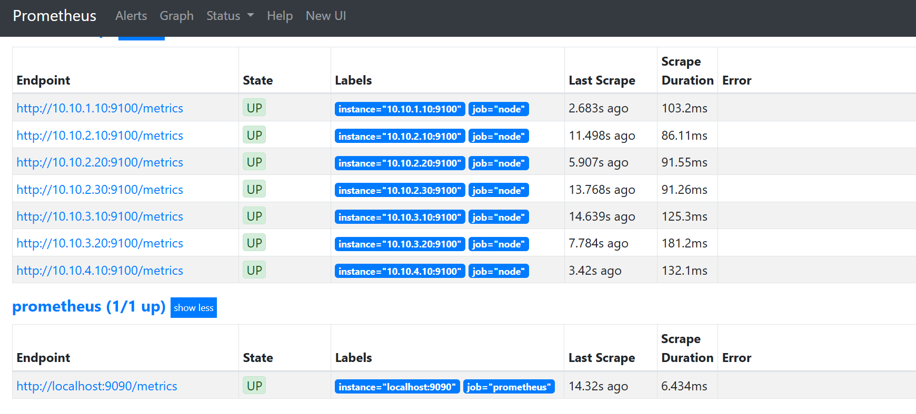
5.3 Dashboard Grafana
Ouvre http://10.10.3.10:3000 → Dashboard "Node Exporter Full" (ID 1860)
• Toutes les VMs apparaissent dans le menu déroulant
• CPU, RAM, disque, réseau affichés pour chaque VM
• Aucune alerte rouge

Checklist Grafana
☐ | Action / Vérification | Résultat attendu | Qui
☐ | 7 targets "UP" dans Prometheus Status/Targets | 7 cibles vertes | C
☐ | Dashboard ID 1860 importé dans Grafana | dashboard visible | C
☐ | ECO-PROXY visible dans le dashboard | métriques affichées | C
☐ | ECO-APP visible dans le dashboard | métriques affichées | C
☐ | ECO-DB visible dans le dashboard | métriques affichées | C
☐ | ECO-MON visible dans le dashboard | métriques affichées | C
☐ | ECO-SEC visible dans le dashboard | métriques affichées | C

ÉTAPE 6 — Répéter les 3 démos de soutenance
C'est l'étape la plus importante. Ces 3 démos doivent fonctionner à tous les coups. Répétez chacune 3 fois avant la soutenance.

DÉMO 1 — Failover HAProxy (Personne A)
Objectif : montrer que si HAProxy tombe, le service reprend automatiquement en moins de 2 secondes.

Terminal 1 — boucle de test (laisser tourner)
while true; do
date
curl -s -o /dev/null -w "%{http_code}\n" http://10.10.1.100
sleep 0.1
done

Terminal 2 — simuler la panne
sudo systemctl stop haproxy
# Observer Terminal 1 : doit reprendre en < 2 secondes
sudo systemctl start haproxy # relancer après la démo

Note le temps exact de bascule — tu devras le citer en soutenance : "on mesure 1.5 secondes de bascule".

DÉMO 2 — Suricata détecte une attaque (Personne C)
Objectif : montrer que Suricata détecte une attaque SQL injection en temps réel.

Terminal 1 — surveiller les alertes (ECO-SEC)
tail -f /var/log/suricata/fast.log

Terminal 2 — simuler une attaque SQL injection
curl "http://10.10.1.10/api/conteneurs?id=1' OR '1'='1"

Résultat attendu dans fast.log : [**] [1:1000001:1] ECOTRACK SQL Injection Attempt [**]

DÉMO 3 — Dashboard Grafana en live (Personne C)
Objectif : montrer toutes les VMs en vert sur Grafana, puis montrer une alerte en temps réel.

Étapes de la démo :
• 1. Ouvre http://10.10.3.10:3000 — dashboard "Node Exporter Full"
• 2. Montre toutes les VMs en vert — CPU, RAM, réseau
• 3. Sur ECO-DB, arrête PostgreSQL : sudo systemctl stop postgresql
• 4. Montre que Grafana passe au rouge en moins de 30 secondes
• 5. Relance PostgreSQL : sudo systemctl start postgresql

Checklist démos — à répéter 3 fois
☐ | Action / Vérification | Résultat attendu | Qui
☐ | Démo 1 : failover HAProxy testé et mesuré | < 2 secondes | A
☐ | Démo 1 : temps exact noté pour la soutenance | ex: 1.5s | A
☐ | Démo 2 : Suricata détecte SQL injection | alerte dans fast.log | C
☐ | Démo 2 : alerte visible dans les logs en live | timestamp visible | C
☐ | Démo 3 : toutes les VMs vertes sur Grafana | 7 VMs vertes | C
☐ | Démo 3 : panne détectée en < 30s sur Grafana | rouge visible | C

ÉTAPE 7 — Checklist finale avant soutenance
À faire la veille et le matin de la soutenance.

7.1 Infrastructure
Checklist technique finale
☐ | Action / Vérification | Résultat attendu | Qui
☐ | Toutes les VMs démarrées et IPs correctes | ip a OK x7 | A+B+C
☐ | pfSense accessible sur https://10.10.2.1 | interface web visible | A
☐ | HAProxy répond sur http://10.10.1.100 | HTTP 200 | A
☐ | API répond sur http://10.10.2.10:3000/health | {"status":"OK"} | B
☐ | PostgreSQL répond pg_isready | accepting connections | B
☐ | Grafana ouvert avec toutes les VMs vertes | 7 cibles UP | C
☐ | Suricata actif et règles chargées | active | C
☐ | Script health_check.sh tourne via cron | logs dans /var/log | B

7.2 Documents
Checklist documents finaux
☐ | Action / Vérification | Résultat attendu | Qui
☐ | Doc 01 — Étude de Faisabilité : aucun [Votre texte ici] | complet | A
☐ | Doc 02 — Veille Technologique : 3 tableaux comparatifs | complet | C
☐ | Doc 03 — Architecture : 4 schémas + captures Grafana | complet | A
☐ | Doc 04 — Modélisation UML : 3 diagrammes + SQL | complet | B
☐ | Doc 05 — Planification : 15 user stories + 8 sprints | complet | B
☐ | Doc 06 — Audit Initial : SWOT + 10 risques + Quick Wins | complet | C

7.3 Slides de soutenance
Checklist présentation
☐ | Action / Vérification | Résultat attendu | Qui
☐ | Slide architecture réseau avec les 4 VLANs | slide visible | A
☐ | Slide démo failover avec temps mesuré | slide visible | A
☐ | Slide Suricata avec capture alerte | slide visible | C
☐ | Slide Grafana avec screenshot dashboard | slide visible | C
☐ | Slide PostgreSQL + tables ecotrack | slide visible | B
☐ | Slide conclusion avec retour d'expérience | slide visible | A+B+C

💡 Conseil final : La veille de la soutenance, faites un tour complet des 3 démos avec les 3 personnes présentes. Si quelque chose ne marche pas, vous avez encore le temps de corriger. Le matin de la soutenance, ne changez RIEN — laissez tout tel quel.

COMMANDES D'URGENCE — Si quelque chose casse
Ces commandes sont pour le jour J si quelque chose ne fonctionne pas comme prévu.

Service qui ne démarre pas
systemctl status NOM_SERVICE # voir l'erreur
journalctl -u NOM_SERVICE -n 50 # 50 dernières lignes de log

IP incorrecte
sudo netplan apply # reappliquer la config réseau
ip a | grep inet # vérifier l'IP

Grafana ne voit pas une VM
# Sur la VM manquante
systemctl status node-exporter # vérifier si actif
sudo systemctl start node-exporter # démarrer si arrêté

PostgreSQL ne démarre pas
journalctl -u postgresql -n 50 # voir l'erreur exacte
sudo systemctl restart postgresql # relancer

HAProxy failover > 2 secondes
systemctl status keepalived # vérifier keepalived
ip addr show | grep 10.10.1.100 # vérifier la VIP

